МУНИЦИПАЛЬНОЕ БЮДЖЕТНОЕ УЧРЕЖДЕНИЕ
ДОПОЛНИТЕЛЬНОГО ОБРАЗОВАНИЯ
«ШУМЯЧСКИЙ ДОМ ДЕТСКОГО ТВОРЧЕСТВА»

Методическая разработка по теме: «Формирование духовно-
нравственной личности в дополнительном образовании».

Мастер – класс «Русская красавица»

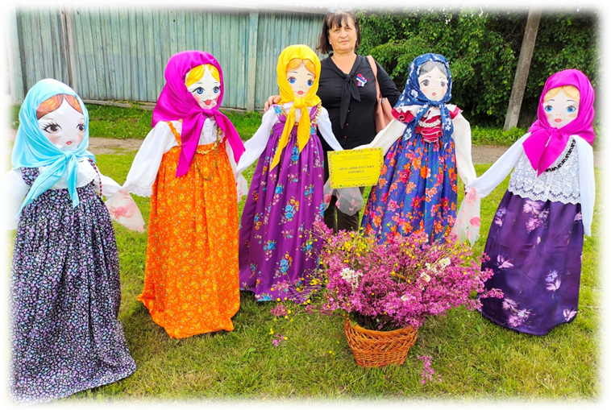

Составитель: Зимина Любовь Николаевна,
педагог дополнительного образования

п. Шумячи
2021г.
Аннотация.
В настоящее время вопросы, связанные с духовно–нравственным воспитанием детей и подростков, особенно актуальны. В современной социокультурной ситуации государство и общество ставят задачу формирования «развивающейся личности в развивающемся мире». Одним из средств решения этой задачи является педагогически организованная художественная деятельность. В её основе лежит целенаправленное использование художественной культуры в воспитании личности ребёнка, в его последовательном культурном развитии. Гармония воспитания и обучения в освоении искусства является основной, опираясь на которую педагогика может сформировать гармоничную, целостную личность, способную постигать духовно – нравственные ценности на протяжении всей своей жизни.
Не случайно великий гуманист ХХ в. В.А. Сухомлинский говорил о том, что «…ведение мира - одна из проблем, от которого зависит единство обучения, и воспитания… особое место в умственном воспитании занимает познание мира с помощью художественных средств...».
Мастер- класс «Русская красавица» будет способствовать духовному развитию личности, воспитанию мира чувств ребенка, его эмоциональной чуткости, активно-действенной отзывчивости на добро и зло.

Мастер- класс «Русская красавица»
Цель: формирование и привитие интереса к декоративно-прикладному искусству и культуре своей Родины, к истокам народного творчества.
Задачи:
1. Познакомить с несложной технологией изготовления ростовой куклы.
2. Способствовать развитию художественно-творческих способностей, ручной умелости.
3. Содействовать формированию аккуратности в процессе изготовления куклы.
Инструменты и материалы:
- Ножницы
- Старый линолеум
- Шпагат для стяжки
- Канцелярский нож
- Стэплер
- Деревянный кол, высота 1,5 м
- Старые вещи для навьючивания головы
- Квадрат белой ткани для формирования головы
- Накладное лицо
- Английские булавки
- Готовая одежда для кукол (сарафан, блузка, платок)
- Аксессуары
Назначение: Куклы в полный рост непременно украсят любой детский праздник, например, день рождения или новогодний утренник, могут быть использованы на выставках, праздниках, фестивалях.
Данная разработка может быть использована учителями начальных классов, педагогами дополнительного образования, родителями, В работе дано полное описание с приложениями по изготовлению ростовых кукол, которые можно использовать во время проведения фолклерных праздников и других мероприятий.

Ход мастер-класса.
В настоящее время возрастает интерес к истории. Даже взрослые люди, по своей профессии далекие от истории, собираются в клубы реставрации, шьют исторические костюмы, устраивают импровизированные военные баталии и шикарные балы. На изготовление красивого исторического костюма часто требуются большие материальные затраты. Интерес к истории и историческим костюмам можно реализовать и через кукол. Такую куклу можно использовать как наглядное пособие при изучении истории, литературы, истории костюма; она украсит интерьер кафе, офиса и квартиры, любого праздника.
Сегодня я представляю вашему вниманию ростовую куклу. Ростовые куклы делятся на несколько видов:
- стандартные, состоящие из головы и туловища;
- куклы-упаковки прямоугольной или квадратной формы, например упаковки сока;
- куклы-перчатки — единая конструкция, надеваемая на все тело;
- куклы с человеческими чертами лица, состоящие из костюма на туловище и декором на голове.
Для их изготовления вовсе не обязательно быть опытным мастером, главное — проявить фантазию и творчество. Можно сделать одну куклу и сшить для нее разную одежду, чтобы она могла превращаться в разных героев, в зависимости от ситуации. Ростовые куклы, как «неживые», так и костюмы с маской, предназначенные для актеров, — отличный способ развлечь гостей. Если подойти к их изготовлению с выдумкой, все получится. Главное — помнить о том, что такая поделка ни в коем случае не должна быть страшной или неприятной на вид, чтобы не испугать. Наоборот, фигура любимого персонажа в полный рост должна улыбаться и дарить позитивное настроение. Только в этом случае можно использовать такие оригинальные поделки для украшения и организации массовых праздничных мероприятий.
Наша ростовая кукла «Русская красавица»- это кукла с человеческими чертами лица, состоящая из костюма на туловище и декором на голове.
Для изготовления куклы «Русская красавица» понадобятся:
- Ножницы
- Старый линолеум
- Шпагат для стяжки
- Канцелярский нож
- Стэплер
- Деревянный кол, высота 1,5 м
- Старые вещи для навьючивания головы
- Квадрат белой ткани для формирования головы
- Накладное лицо
- Английские булавки
- Готовая одежда для кукол (сарафан, блузка, платок)
- Аксессуары .
Эта кукла проста в изготовлении.
Поэтапное изготовление куклы:

1. Изготовление туловища.  Берем кусок старого линолеума, скручиваем цилиндр, | 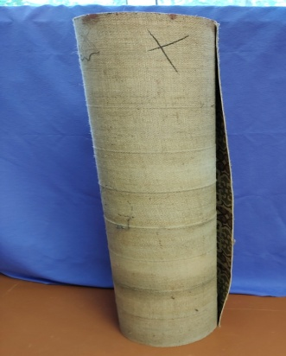
соединяем края стэплером, высота и окружность цилиндра соответствует размерам сарафана (высота по спинке и окружности по лифу кокетки). | 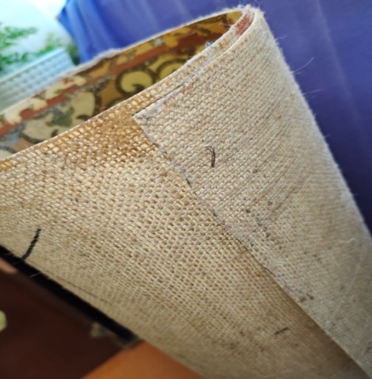
На цилиндр надеваем готовую блузку и сарафан (туловище готово). | 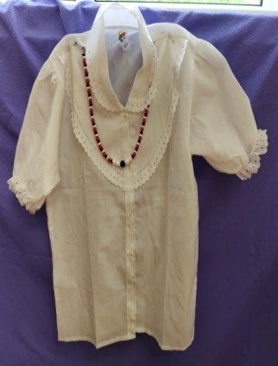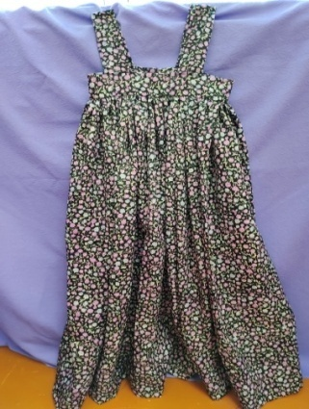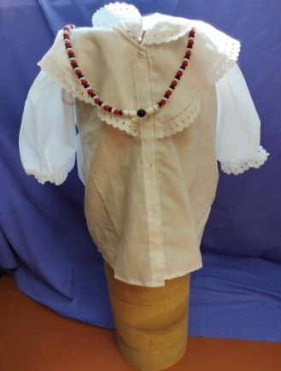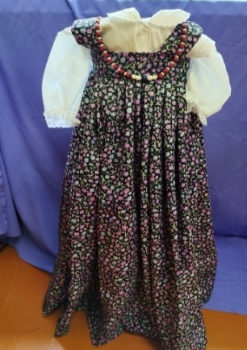
2. Изготовление головы  На деревянный кол навьючиваем старые вещи, | 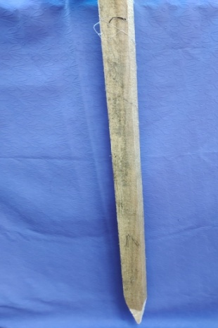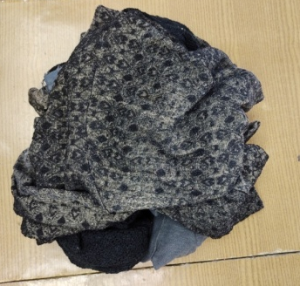
перевязываем шпагатом, формируем голову. | 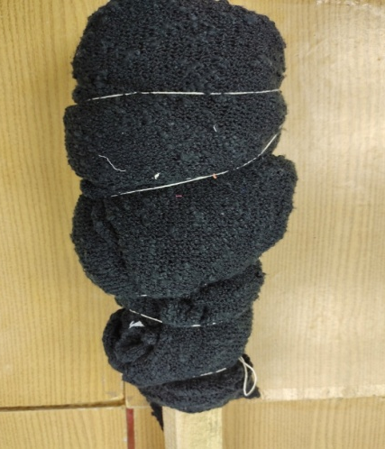
Белым квадратным куском ткани стягиваем голову и завязываем на затылке узлом. | 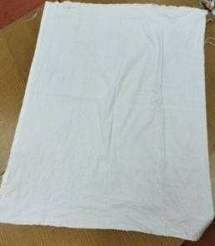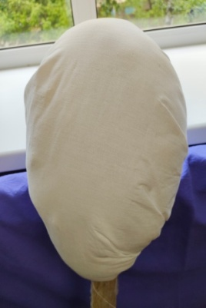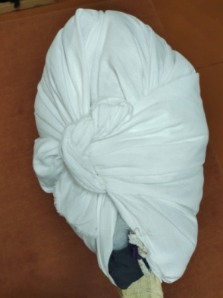
Далее оформляется лицо. Лицо можно оформить при помощи кусочков ткани, пуговиц и ниток. Я распечатала готовое лицо на принтере,лицо вырезаем по контуру.Крепим накладное лицо английскими булавками | 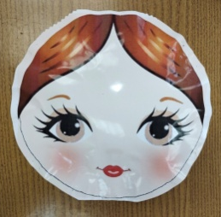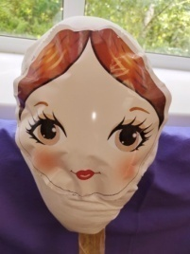
голову покрываем платком (голова готова). | 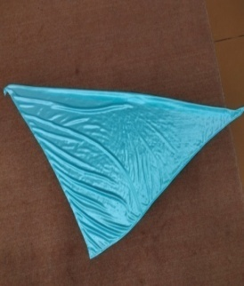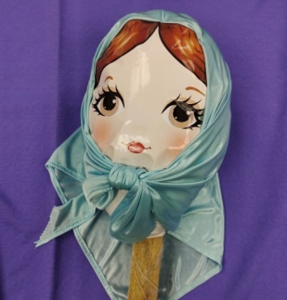
3.Надеваем кукле бусы и другие украшения. | 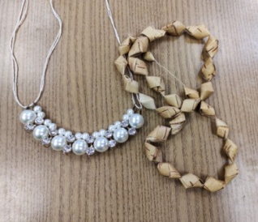
4.Вставляем деревянный кол с оформленным лицом внутрь готового туловища и кол вбиваем в землю. | 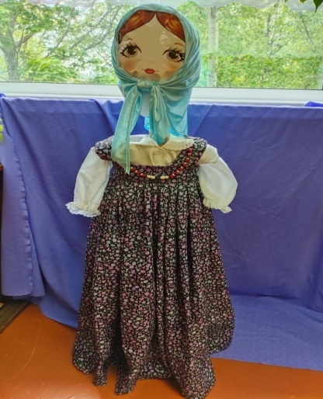

На примере одной куклы можно сделать целые композиции: композиция «Красавиц русских хоровод» состоит из 5 кукол, где ручки связаны платочками.

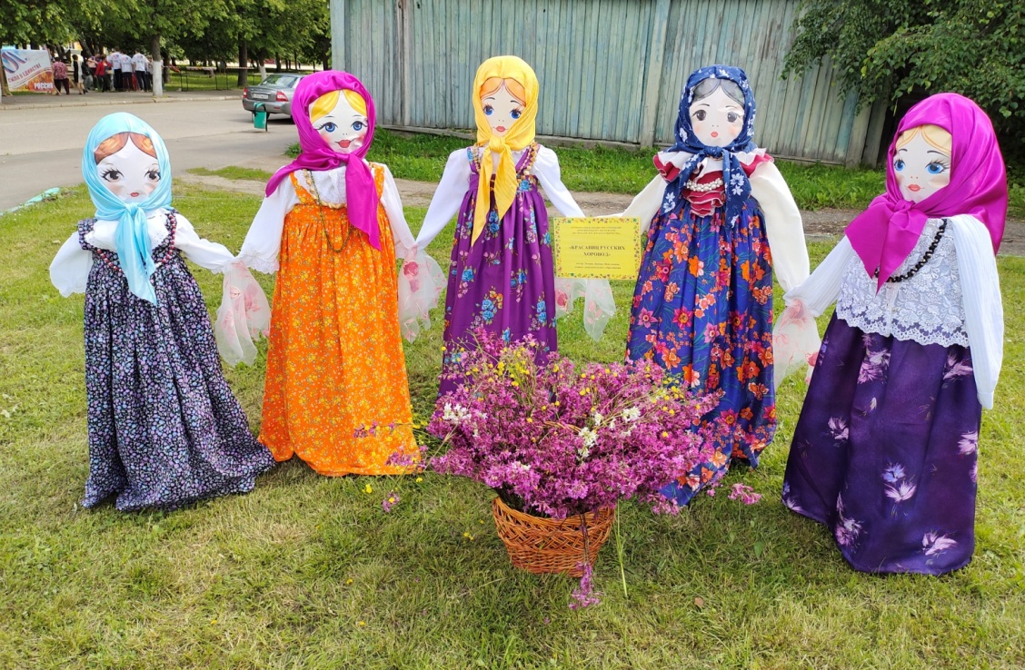

Согласитесь, никто не может пройти равнодушным мимо таких милых созданий, они непременно вызывают как минимум улыбку у взрослых и бурю восторга у детей. И отныне вы можете попробовать создать что-то свое и уникальное.
Смелее! Немного опыта, и у вас непременно все получится!
Список используемых источников

- Альперович В. История создания ростовых кукол. /В.Альперович. - Серия "Учебники и учебные пособия". - Ростов н/Д. Феникс, 2013 - с. 123.
- Баранова М.Н. Виды ростовых кукол./М.Н. Баранова, Е.В. Черносвитов. - Тбилиси, 2013. – 56с.
- Ростовые куклы своими руками. [Электронный ресурс] - Режим доступа: www/ URL:http://sdelala-sama.ru/569-rostovye-kukly-svoimi-rukami.html - 17.04.2016. - Загл. с экрана
4. http://www. sobirau. ru/articles/antikvariat/istoriya-rostovih-kukol. html https://ru. wikipedia. org/wiki/Ростовая_кукла http://v-domashnih-usloviyah. ru/kak-sdelat-rostovuyu-kuklu-svoimi-rukami/

